**专题12 抛体运动**

**1、（2023·淮阴中学·高一上学期期末）**如图所示，在“研究平抛运动”实验中，横挡条卡住平抛小球，用铅笔标注小球的最高点，从而确定平抛运动的轨迹，关于此实验，下列说法正确的是（　　）

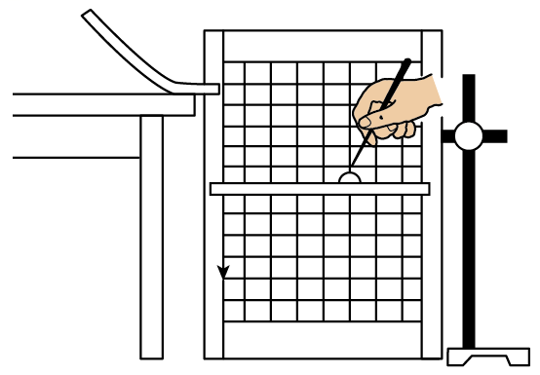

A. 坐标原点应选小球在斜槽末端点时球心的位置

B. 坐标原点应选小球在斜槽末端点时球的上端

C. 每次从斜槽上释放小球的位置不一定相同

D. 斜槽轨道必须是光滑的

【答案】B

【解析】

AB．由于实验步骤中用铅笔标注小球的最高点，从而确定平抛运动的轨迹，所以坐标原点应选小球在斜槽末端点时小球的上端。故A错误，B正确；

CD．为了确定平抛的运动轨迹，需要小球有不变的初速度，所以每次从斜槽上释放小球的位置必须相同，而下滑过程中轨道是否光滑对实验没有影响。故CD错误。

故选B。

**2、（2023·海安市·高一上学期期末质检）**如图所示，滑板爱好者先后两次从坡道*A*点滑出做斜抛运动，两次腾空最大高度相同，分别落在*B*、*C*两点，*A*、*B*、*C*三点在同一水平面上。则（　　）

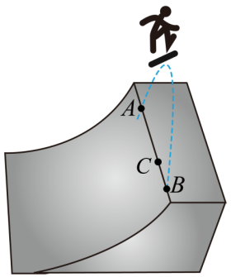

A. 两次滑出速度方向相同

B. 两次滑出速度大小相同

C. 两次到最高点时速度相同

D. 两次在空中经历时间相同

【答案】D

【解析】

D．设腾空时间为*t*，腾空的最大高度



得



因两次腾空最大高度相同，两次在空中经历时间相同。D正确；

C．滑板爱好者先后两次从坡道*A*点滑出后做斜抛运动，水平方向上有



因分别落在*B*、*C*两点，有



*A*点滑出做斜抛运动时水平方向的初速度



最高点时，竖直方向的分速度为零。到最高点时速度等于水平方向的初速度。两次到最高点时速度不相同。C错误；

A B．两次从*A*点滑出做斜抛运动时竖直方向的初速度



相同。两次滑出速度大小



不同。B错误；设滑出速度方向与水平方向的夹角为，则



可知两次滑出速度方向不相同。A错误。

故选D。

**3、（2023·盐城市一中等六校·高一上学期期末联考）**如图，某同学在空旷的地面扔飞镖，曲线为飞镖飞行的轨迹。关于飞镖在空中飞行的过程中，下列说法正确的是（　　）

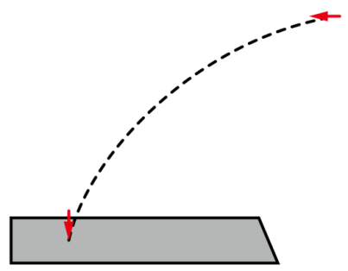

A. 飞镖速度的大小不变，速度方向时刻发生变化

B. 飞镖速度的大小不变，加速度方向时刻发生变化

C. 飞镖速度方向和加速度方向，始终在曲线每点的切线方向上

D. 飞镖的加速度方向跟它的速度方向不在同一直线上

【答案】D

【解析】

A．飞镖抛出后做曲线运动，速度方向不断改变，忽略空气阻力，飞镖做平抛运动，水平速度不变，竖直速度一直增大，合速度逐渐增大，即速度大小变化，故A错误；

B．忽略空气阻力飞镖只受重力，故根据牛顿第二定律可知，加速度恒定，为重力加速度，故B错误；

C、飞镖做曲线运动，速度方向是切线方向；合力方向竖直向下，故加速度方向竖直向下，故C错误；

D、飞镖做曲线运动，根据曲线运动条件，加速度方向跟速度方向不在同一直线上，故D正确。

故选D。

**4、（2023·淮阴中学·高一上学期期末）**某同学练习定点投篮，篮球从同一位置出手，两次均垂直撞在竖直篮板上，其运动轨迹如图所示，不计空气阻力，下列说法正确的是（　　）

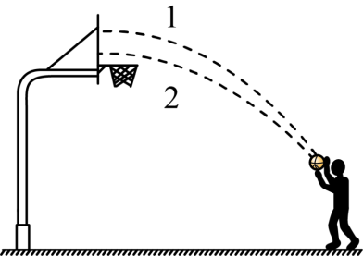

A. 第1次击中篮板时的速度小

B. 两次击中篮板时的速度相等

C. 球空中运动过程第1次速度变化快

D. 球在空中运动过程第2次速度变化快

【答案】A

【解析】

AB．将篮球的运动反过来看，则篮球两次做平抛运动，由于第1次平抛运动的高度更大，由得



所以第1次运动的时间更长，由于两次的水平位移相等，则时间越长的水平初速度越小，故第1次击中篮板时的速度小，故A正确，B错误；

CD．球在空中运动过程速度变化快慢即为加速度，由于球只受重力作用，加速度为重力加速度，则两次速度变化快慢相同，故CD错误。

故选A。

**5、（2023·南师大附中·高一上学期期末）**如图，某人从高出水平地面的山坡上点处水平击出一个质量为的高尔夫球，高尔夫球在飞行中受到恒定的水平风力作用，最终竖直落入距击球点水平距离为的洞穴中，则（　　）

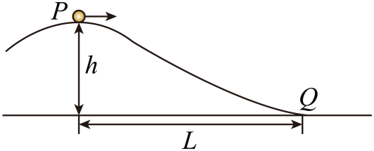

A. 高尔夫球飞行中做的是平抛运动

B. 高尔夫球飞行的时间为

C. 高尔夫球被击出时的初速度大小为

D. 高尔夫球飞行中受到的水平风力大小为

【答案】BD

【解析】

AB．根据题意可知，高尔夫球飞行中，水平方向做匀减速直线运动，竖直方向做自由落体运动，则高尔夫球飞行中做的不是平抛运动，竖直方向上有



解得高尔夫球飞行的时间为



故A错误，B正确；

C．根据题意，设初速度为，水平方向上有



解得



故C错误；

D．根据题意，由运动学公式可得，高尔夫球水平方向上的加速度大小为



由牛顿第二定律可得，高尔夫球飞行中受到的水平风力大小为



故D正确。

故选BD。

**6、（2023·江阴中学·高一上学期期末线上检测）** “套圈儿”是许多人喜爱的一种游戏。如图所示，小孩和大人直立在界外同一位置，在同一竖直线上不同高度先后水平抛出小圆环，并恰好套中前方同一物体，假设圆环的运动可视为平抛运动，则：（　　）

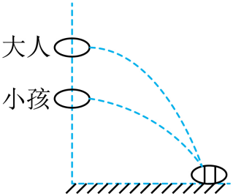

A. 小孩抛出的圆环速度大小较小 B. 两人抛出的圆环速度大小相等

C. 大人抛出的圆环运动时间较短 D. 小孩抛出的圆环运动时间较短

【答案】D

【解析】

CD．竖直方向由位移公式可得



大人抛出的圆环，竖直位移较大，故运动时间较长，小孩抛出的圆环运动时间较短，故C错误，D正确；

AB．水平方向由位移公式可得



两人扔出的圆环水平位移相等，可知小孩抛出的圆环速度大小较大，故AB错误。

故选D。

**7、（2023·南师大附中·高一上学期期末）**将甲、乙两物体以相同的初速度*v*0，同时竖直向上抛出并开始计时，甲物体所受空气阻力可忽略，乙物体所受空气阻力大小与物体速率成正比，下列用直线和曲线分别描述两物体运动的*v*-*t*图像，可能正确的是（ ）

A. 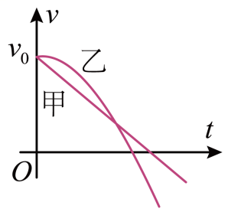 B. 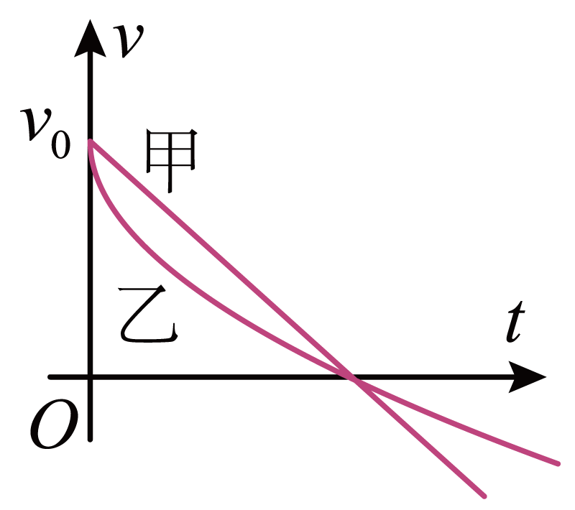

C. 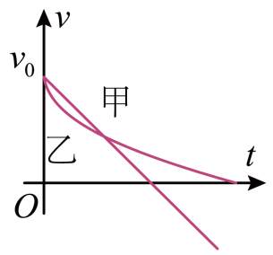 D. 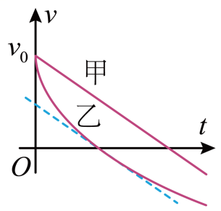

【答案】D

【解析】

甲物体竖直向上做匀减速直线运动至最高点再竖直向下做自由落体运动，不受空气阻力，其*v*-*t*图象是倾斜向下的直线，四个选项直线均正确表示。

乙物体做有空气阻力大小为

*f=kv*

的上抛运动，上升时的加速度大小



随着*v*减小，加速度减小，对应*v*-*t*图像切线斜率的绝对值减小，上升到最高点时，速度减小到零，此时的加速度为



之后再下落的过程中



随着*v*增大，加速度继续减小。因此其对应的*v*-*t*图像切线斜率的绝对值一直减小，并且与横轴的交点切线斜率的绝对值等于*g*，即过与横轴交点的切线应该与甲物体竖直上抛运动的*v*-*t*图线平行。

故选D。

**8、（2023·苏州市·高一上学期学业质量阳光指标调研）**跳台滑雪是北京2022年冬奥会的比赛项目，图1为跳台滑雪的场地，可以简化为图2示意图，平台末端*B*点切线水平，斜面足够长，当运动员以速度*v*从*B*点水平飞出，落到斜面上*C*点，斜面倾角*为θ*，忽略空气阻力。下列说法正确的是（　　）

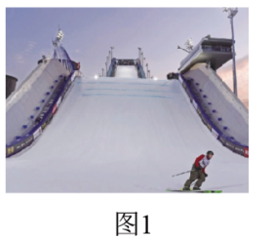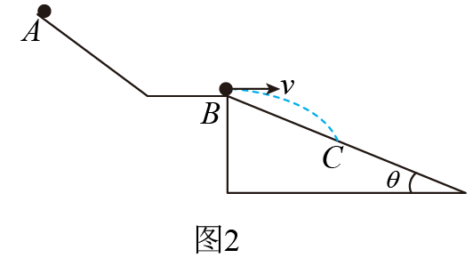

A. 人在空中运动的时间与*v*无关 B. 人在空中运动的时间与*v*成正比

C. 人落到斜面时的位移与*v*成正比 D. *v*越大，落地时瞬时速度与斜面的夹角越大

【答案】B

【解析】

AB．将运动员看作质点，则人在空中做平抛运动，由平抛运动规律





人落在斜面上，故有



联立可得



故人在空中运动的时间与*v*成正比，A错误，B正确；

C．人落到斜面时的位移



人落到斜面时的位移与*v*2成正比，C错误；

D．人落地时瞬时速度与斜面的夹角*α*



将代入得



故人落地时瞬时速度与斜面的夹角与*v*无关，D错误。

故选B。

**9、（2023·无锡市·高一上学期期末教学质量调研）**如图所示，小球A、B分别从2*l*和*l*的高度水平抛出后落地，上述过程中A、B的水平位移分别为*l*和2*l*。忽略空气阻力，则（　　）

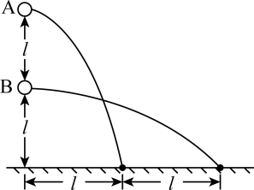

A. A的初速度是B的倍

B. A的初速度是B的倍

C. A的末速度比B的大

D. A的末速度比B的小

【答案】C

【解析】

AB．根据题意，竖直方向上，由可得，下落时间为



解得





水平方向上，由可得，初速度



解得





可知，A的初速度是B的倍，故AB错误；

CD．根据题意，竖直方向上，由可得，落地时的竖直分速度为



解得





则A的落地速度为



B的落地速度为



可知



故D错误，C正确。

故选C

**10、（2023·徐州市·高一上学期期末抽测）**在“探究平抛运动的特点”实验中，下列说法正确的是（　　）

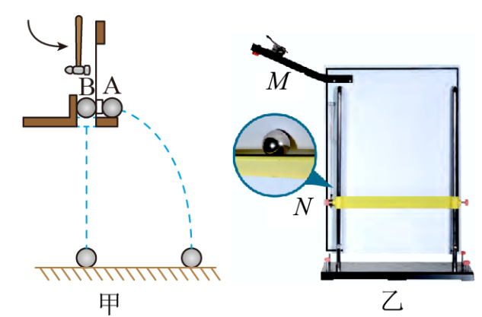

A. 图甲中，A、B两球可以选用乒乓球

B. 图甲中，两球同时落地，说明平抛运动在水平方向上是匀速直线运动

C. 图乙中，每次钢球必须从同一位置由静止释放

D. 图乙中，斜槽末端是否水平不会影响实验结论

【答案】C

【解析】

A．图甲中，为了减小空气阻力的影响，A和B两球应选择质量大一些，体积小一些的实心金属球，故A错误；

B．图甲中，两球同时落地，说明平抛运动在竖直方向上是自由落体运动，故B错误；

C．为了使小球做平抛运动的初速度相同，图乙中，每次钢球必须从同一位置由静止释放，故C正确；

D．为了保证小球做平抛运动，图乙中，斜槽末端一定要水平，故D错误。

故选C。

**11、（2023·淮安市·高一上学期期末调研测试）**用频闪照相技术拍下的两小球运动的频闪照片如图所示，拍摄时，光源的频闪频率为10Hz，*a*球从*A*点水平抛出的同时，*b*球自*B*点开始下落，背景的小方格为相同的正方形。重力加速度*g*取，不计空气阻力。根据照片显示的信息，下列说法中正确的是（　　）

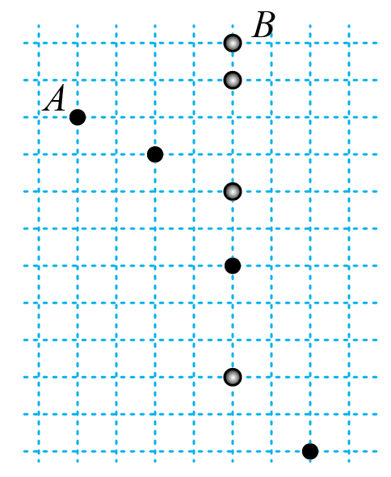

A. 不能确定*a*球是否从*A*点水平抛出

B. 不能确定*a*球沿竖直方向的运动是自由落体运动

C. 不能确定*a*球沿水平方向的运动是匀速直线运动

D. 当*a*球与*b*球运动了时它们之间的距离最小

【答案】D

【解析】

AB．根据照片显示的信息，可知*a*球从*A*点开始在竖直方向与*b*球自*B*点开始在竖直方向具有相同的运动情景，而*b*球做自由落体运动，故可以确定*a*球是从*A*点水平抛出，且*a*球沿竖直方向的运动是自由落体运动，故AB错误；

C．根据照片显示的信息，可知在相同时间内*a*球在水平方向通过对位移相同，则*a*球沿水平方向的运动是匀速直线运动，故C错误；

D．根据照片显示的信息，*a*球与*b*球在竖直方向的距离保持不变，故当*a*球与*b*球处于同一竖直线时，*a*球与*b*球在水平方向的距离为0， *a*球与*b*球之间的距离最小，此时*a*球与*b*球运动了，故D正确。

故选D。

**12、（2023·南京市·高一上学期期末学情调研测试）**如图所示，1号、2号两个小球从水平地面上的不同位置斜向上抛出，沿不同轨迹运动，最终落在地面上同一点。已知两个轨迹的最高点等高，忽略空气阻力的影响，则下列说法中正确的是（　　）

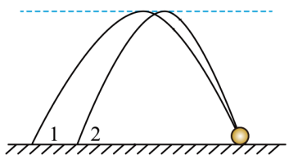

A. 1号小球在空中运动时间长

B. 2号小球在空中运动时间长

C. 1号小球落地的速率大

D. 2号小球落地的速率大

【答案】C

【解析】

AB．设小球1的初速度为，与水平方向的夹角为，小球2的初速度为，与水平方向的夹角为，则根据题意有

，，

则可知



因此，小球1、2在空中运动的时间相等，同为，故AB错误；

CD．根据题图可知，2号小球在水平方向的位移小于1号小球在水平方向的位移，即



而根据小球在竖直方向上升的高度相同，可得



若，则

，

从而



不符合要求；

若，则

，

从而



符合题要求，而抛体运动速度在同一高度处大小相等，因此可知，1号小球落地的速率大，故C正确，D错误。

故选C。

**13、（2023·南京市·高一上学期期末学情调研测试）**如图所示，在距地面高为的*A*处以水平初速度投掷飞镖，与*A*点水平距离为的水平地面上的*B*点有一个气球，选择适当时机让气球以速度匀速上升，在升空过程中恰好被飞镖击中。飞镖在飞行过程中空气阻力不计，飞镖和气球均视为质点，重力加速度为*g*。

（1）求飞镖击中气球时，飞镖竖直方向的分速度大小；

（2）求开始掷飞镖和放气球两个动作之间的时间间隔；

（3）假设飞镖击穿气球后，水平方向分速度保持不变，竖直方向分速度减小为击穿前的二分之一，求飞镖的落地点与*B*点的水平距离*x*。

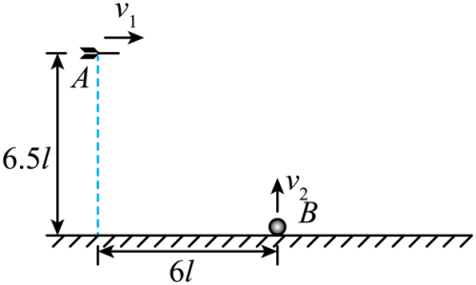

【答案】（1）；（2）；（3）

【解析】

（1）从飞镖飞出到击中气球过程中，对飞镖来说





飞镖击中气球时，飞镖竖直方向的分速度大小



（2）飞镖的竖直位移



气球上升的位移



气球上升的时间



两个动作之间的时间间隔为



（3）竖直方向上速度变为



根据运动学公式



解得



飞镖的落地点与*B*点的水平距离



**14、（2023·淮安市·高一上学期期末调研测试）**飞镖是常见的一种娱乐活动。如图所示，靶盘竖直放置，*A*、*O*两点等高且相距，将飞镖从*A*点沿*AO*方向掷出，经落在靶心正下方的*B*点，不计空气阻力（，，*g*取）。求：

（1）飞镖从*A*点抛出时的速度大小；

（2）飞镖落点*B*与靶心*O*的距离；

（3）为了让飞镖能命中靶心*O*，现让飞镖从*A*点与水平方向角斜向右上方抛出，求抛出速度大小？

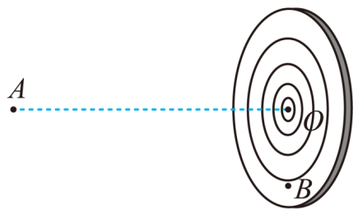

【答案】（1）；（2）；（3）

【解析】

（1）由平抛运动可知，水平方向有



飞镖从*A*点抛出时的速度大小为



（2）竖直方向有



可得，飞镖落点*B*与靶心*O*的距离为



（3）由斜抛运动可知，水平方向有



其中



联立可得，抛出速度大小为



**15、（2023·连云港市·高一上学期学业质量调研）**在篮球比赛中，篮球投出时角度太大或太小，都会影响投篮的命中率。在某次投篮时，篮球以与水平面成的倾角准确落入篮筐，若投球点和篮筐正好在同一水平面上（如图所示），投球点到篮筐距离为，不考虑空气阻力，重力加速度取。求：

（1）篮球运动至最高点时速度的大小；

（2）篮球在空中运动的时间*t*；

（3）篮球运动中的最高位置相对篮筐的竖直高度。

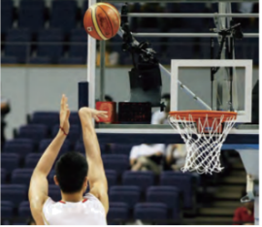

【答案】（1）；（2）；（3）

【解析】

（1）根据题意可知落入篮筐时竖直方向速度大小



解得



设篮球从最高点至落入篮筐的时间为，有



又



联立求解得



（2）竖直方向有



因此，篮球在空中运动总时间



（3）竖直方向有



且



解得



**16、（2023·镇江市·高一上学期期末）**频闪照片法可用于研究小球的平抛运动。某次研究时，小球在抛出时频闪仪恰好闪光，拍摄得到的照片如图所示，图中影像1为小球抛出时的影像，已知在拍摄影像1和影像2时小球的实际距离。频闪仪每隔0.2s闪光一次，重力加速度*g*取，忽略空气阻力，小球可视为质点。求：

（1）拍摄图中影像1和2时小球在竖直方向上距离的大小；

（2）拍摄图中影像3时小球的速度大小。

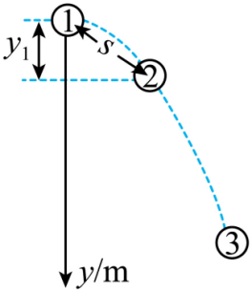

【答案】（1）；（2）

【解析】

（1）由题可知，影像1和影像2之间的时间间隔为



由自由落体运动公式



解得，拍摄图中影像1和2时小球在竖直方向上距离的大小为



（2）由题可知，在拍摄影像1和影像2时小球的实际距离为



小球在水平方向上做匀速直线运动，则



解得



拍摄图中影像3时，竖直方向速度为



所以，拍摄图中影像3时小球的速度大小为



**17、（2023·徐州市·高一上学期期末抽测）**如图，一球员在篮球场三分线附近正对篮板投篮，已知球员投球点*A*距离地面2.40m，球在空中飞行轨迹的最高点*B*距地面4.85m，球落入篮筐中心*C*点时速度与水平方向呈角，篮筐高度为3.05m，三分线距*C*点的水平距离为7.25m，不计空气阻力，*g*取10。求：

（1）篮球在飞行过程中到达最高点*B*时的速度的大小；

（2）篮球在点*A*投出的速度的大小；

（3）该球员出手点*A*和三分线的水平距离*x*。

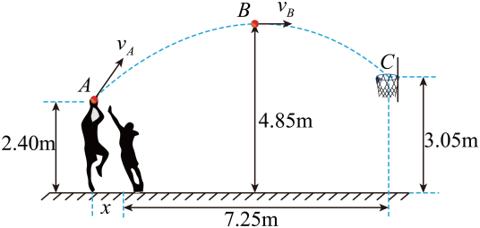

【答案】（1）6m/s；（2）；（3）0.55m

【解析】

（1）球从最高点运动到篮筐的过程中，竖直方向高度差



由公式



可得



球入筐时的速度的竖直分量



球入筐时的速度的水平分量



球水平方向做匀速直线运动，则



（2）球从出手到运动到最高点的过程中竖直方向高度差



由公式



可得



最高点速度竖直分量



由公式



可得



出手速度的大小



（3）球水平方向运动总位移



球员距三分线的距离



**18、（2023·无锡市·高一上学期期末教学质量调研）**如图所示，一传送带以的速度顺时针转动，有一小物块轻轻放在传送带的左端*A*点，在传送带的带动下，从传送带右端的*B*点水平抛出，最后落到地面上的*C*点，已知传送带长度，物块与传送带之间的动摩擦因数，（）求：

（1）物块在传送带上运动的时间；

（2）若物块在*C*点的速度方向与地面夹角为，求*B*点到地面的高度和*B、C*两点间的水平距离？（，）

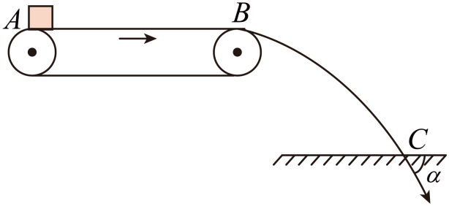

【答案】（1）4s；（2）3.2m，4.8m

【解析】

（1）设物块在传送带上的加速度为*a*，经*t*1时间与传送带速度相同，则有



由速度时间公式可得





物块在传送带上做加速运动的位移为



传送带在*t*1时间内的位移为



物块相对传送带的位移为



因

∆*x=*6m<*L=*18m

所以物块与传送带共速后，随传送带一起做匀速直线运动，后从传送带右端的*B*点水平抛出，设物块在传送带上做匀速运动的时间为*t*2，则有





可得物块在传送带上运动的时间



（2）由题意可得



解得



物块做平抛运动，在竖直方向是自由落体运动，由自由落体运动速度与位移关系公式可得



由自由落体运动位移时间公式，可得物块做平抛运动的时间为



物块在水平方向是匀速直线运动，则有水平位移为



**19、（2023·苏州市·高一上学期学业质量阳光指标调研）**某公园的台阶共有50级，侧视图如图所示，已知每级台阶的水平距离*s*=m，高度*h*=m，某同学从最上面平台边缘的*A*点将小球以初速度水平抛出，空气阻力不计，重力加速度取*g*=10m/s2。

（1）要使小球直接落到地面，求初速度的范围；

（2）若=8m/s，求小球首先落到哪一级台阶上；

（3）若将小球斜向上抛出，恰好能够直接打到第50级台阶最右端，求最小初速度的大小。

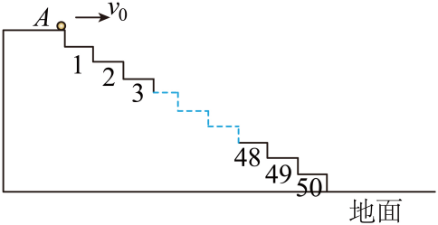

【答案】（1）；（2）第22级；（3）

【解析】

（1）小球做平抛运动，轨迹如图

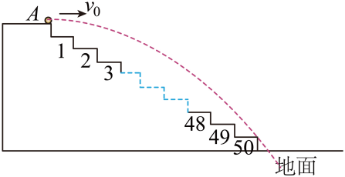

可知小球刚好直接落到地面时需擦过第50级台阶最右端，由平抛运动规律





解得



故要使小球直接落到地面，求初速度的范围为。

（2）若=8m/s，设小球会落到第*n*级台阶上，由平抛运动规律





解得，*n*取整数后得，*n*=22，故小球会落在第22级台阶上。

（3）设小球的初速度方向与水平方向夹角为*θ*，如图

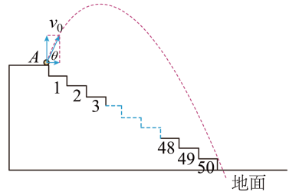

则在竖直方向上



水平方向上有



联立得



所以当*θ*=30°时，抛出时的初速度最小，

**20、（2023·南师大附中·高一上学期期末）**如图所示，小明在离水面高度=1.8m处，将一质量*m*=20g的小石片以水平初速度8m/s抛出，玩“打水漂”，小石片在水片上滑行时受到的水平阻力恒为，在水面上弹跳数次后沿水面的速度减为零后沉入水底。假设小石片每次均接触水面后跳起，跳起时竖直方向的速度与此时沿水面滑行的速度之比为常数*k*=0.75，取重力加速度，不计空气阻力，求小石片

（1）第一次与水面接触前水平方向的位移；

（2）第一次与水面接触过程中对水面作用力（可视作恒力）的竖直分力大小*Fy*；

（3）从抛出到开始下沉的时间*t*。

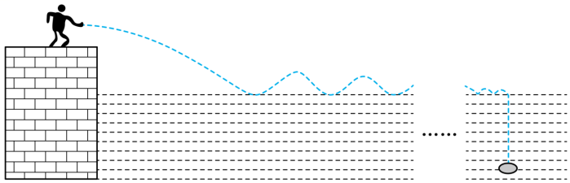

【答案】（1）；（2）；（3）

【解析】

（1）设从抛出到第一次与水面接触前时间为，由



得



第一次与水面接触前水平方向的位移



（2）第一次与水面接触前竖直方向的速度



小石片在水面上滑行时，设水平方向加速度大小为，有



第一次与水面接触后跳起时滑行速度



规定竖直方向下为正方向，第一次与水面接触后跳起时竖直方向分速度



竖直方向加速度为



第一次与水面接触过程中对水面作用力（可视作恒力）的竖直分力大小*Fy*，由牛顿第二定律得



解得



（3）小石片在水面上滑行时，有



每次滑行速度的变化量



由



可知，小石片共在水平上滑行了10次，空中弹起后飞行了9次，第*n*次弹起后速度



再由

*vyn*=*kvxn*

和



可得第*n*次弹起后在空中飞行的时间为



为一等差数列，首项

*t*1=1.08s

公差

*d*=0.12s

根据等差数列求和公式可得小石片在空中的飞行时间



在水面上滑行的时间为



总时间



**21、（2023·盐城市一中等六校·高一上学期期末联考）** 2022年年2月14日北京冬奥会跳台滑雪男子团体比赛在国家跳台滑雪中心举行。如图所示，跳台滑雪运动员经过一段加速滑行后从*A*点水平飞出后落到斜坡上的*B*点，*AB*两点间的竖直高度，斜坡与水平面的夹角，不计空气阻力（取，，*g*取）求：

（1）跳台滑雪运动员在空中飞行的时间；

（2）跳台滑雪运动员从*A*点水平飞出时的速度大小。

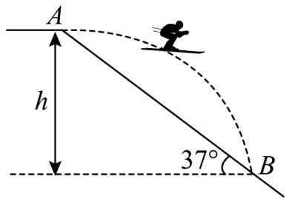

【答案】（1）3s；（2）20m/s

【解析】

（1）根据



解得



（2）根据



解得



**22、（2023·江阴中学·高一上学期期末线上检测）**“智勇大冲关”最后一关有如图所示的滑道，冲关者坐上坐垫从*A*点静止开始沿倾斜直轨道*AB*滑下，斜道倾角；离*B*点很近衔接一长*L*=2m的水平传送带，*B*与*C*两点可认为平滑衔接（速度大小不变），*A*点距传送带垂直距离为*h*=2.4m，冲关者经*C*点到*D*点后水平抛出，落在水面上一点*E*。已知：传送带末端距水面高度*H*=0.8m，坐垫与*AB*斜道间动摩擦因数为*µ*1=0.5，坐垫与传送带间动摩擦因数为*µ*2=0.2。（，）*g*=10m/s2；求：

（1）冲关者到达*B*点时的速度大小；

（2）如果传送带不动，求冲关者冲过*D*点后的平抛水平射程；

（3）如果传送带沿顺时针方向转动，并且速度为3m/s，求出平抛水平射程。

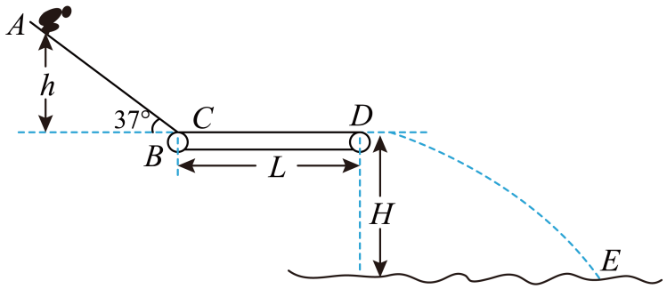

【答案】（1）4m/s；（2）m；（3）

【解析】

（1）在斜道*AB*上运动时，对人与坐垫分析由牛顿第二定律有



解得



又由





解得



（2）若传送带不动，则从*C*到*D*有





由



可得



所以从*C*运动到*D*过程一直减速，由



解得



过*D*点后做平抛运动



则水平射程



（3）当传送带速度为时，从*C*到*D*过程先减速到3m/s后匀速，即

则水平射程



**23、（2023·南通市通州区·高一上学期期末质检）**在水平路面上骑摩托车的入，遇到一个壕沟，壕沟两侧的宽度为，高度差为，如图所示，摩托车后轮离开地面后失去动力，可以视为平抛运动，摩托车后轮落到壕沟对面才算安全，已知重力加速度，求：

（1）摩托车越过这个壕沟的时间；

（2）摩托车越过这个壕沟的最小速度。

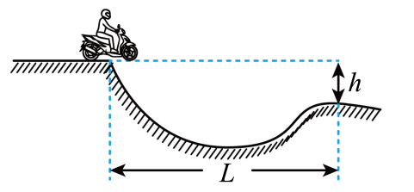

【答案】（1）；（2）

【解析】

（1）摩托车在空中做平抛运动，竖直方向做自由落体运动，则有



解得摩托车越过这个壕沟的时间为



（2）摩托车在水平方向做匀速直线运动，为了越过这个壕沟，水平方向有



解得摩托车越过这个壕沟的最小速度为



**24、（2023·如皋市·高一上学期期末质检）**充气弹跳飞人娱乐装置如图甲所示，若娱乐者被弹起后做抛体运动，其重心运动轨迹如图乙虚线所示，为轨迹的最高点。开始娱乐者所处的面可视为斜面，与水平方向夹角为。已知娱乐者从点抛起的初速度方向与垂直，点距点的竖直高度为、水平距离为，重力加速度为，忽略空气阻力。求娱乐者

（1）经过点时的速度大小；

（2）从点运动到点所用的时间。

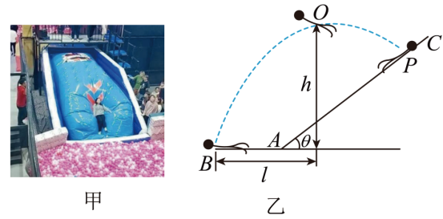

【答案】（1）；（2）

【解析】

（1）从点到点做平抛运动，有竖直方向



解得



水平方向



解得



（2）点竖直方向的速度



从点到点所用时间



从点到点过程中的时间为



**25、（2023·海安市·高一上学期期末质检）**刀削面堪称天下一绝。如图所示，将小面圈沿锅的某条半径方向水平削出时，距锅的高度为*h*=0.45m，与锅沿的水平距离为*L*=0.45m，锅的半径也为*L*=0.45m，小面圈（看作质点）在空中的运动可视为平抛运动，取g=10m/s2

（1）若小面圈削离时的速度为3.0m/s，求小面圈落入锅中的位置；

（2）仅改变小面圈削离时的速度大小使小面圈能落入锅中，求速度范围。

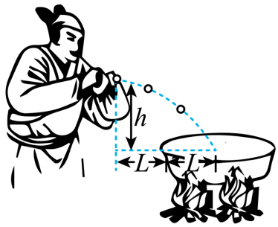

【答案】（1）锅中心；（2）

【解析】

（1）小面圈空中做平抛运动



得





得



位置即锅中心

（2）小面圈出发位置不变，相对锅的高度一定，入锅时间恒为



得





得



所以能入锅的速度



**26、（2023·靖江中学·高一上学期期末调研测试）**中国的面食文化博大精深，种类繁多，其中“刀削面”堪称天下一绝。如图所示，将小面圈沿锅的某条半径方向水平削出时，距锅的高度为*h*=0.45m，与锅沿的水平距离为*L*=0.3m，锅的半径也为*L*=0.3m，小面圈在空中的运动可视为平抛运动，重力加速度*g*取10m/s2。

（1）求小面圈从被削离到落入锅中的时间；

（2）仅改变小面圈削离时的速度大小，求落入锅中的最大速度的大小和方向。

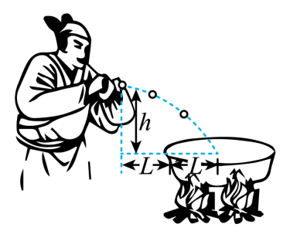

【答案】（1）；（2），方向与水平方向夹45°

【解析】

（1）小面圈竖直方向，有



解得



（2）设小面圈落入锅的右边缘时，对应抛出速度为，有



解得

=3m/s

入锅时竖直方向速度为



则落入锅中的最大速度的大小



设方向与水平方向夹，有



可知方向与水平方向夹45°。